**ЛАБОРАТОРНА РОБОТА №4**

**Тема:** ФУНКЦІОНАЛЬНЕ ЗАСТОСУВАННЯ JAVASCRIPT У HTML-ДОКУМЕНТІ. МАСИВИ ТА ФУНКЦІЇ, В МОВІ JAVASCRIPT.

**Мета:** придбати практичні навички роботи маніпулювання інформаційним вмістом Web-документа засобами мови JavaScript.

**Посилання на місце розташування WEB-додатку та звіту:**

[https://github.com/kononovadp/Projects/tree/master/Web/lab](https://github.com/kononovadp/Projects/tree/master/Web/lab3)4

**ХІД ВИКОНАННЯ РОБОТИ**

**Завдання №1**

Створити два одновимірних масивів, кількість елементів яких задана користувачем. Знайти найменший серед тих елементів першого вектора, які співпадають із значеннями елементів другого вектора. Упорядкувати масив у порядку зростання методом бульбашки. Надрукувати вхідний та вихідний масив. Застосувати функції.

**Програмний код**

<!DOCTYPE html>

<html>

<head>

<title>Масиви</title>

<style>

html { font-family: sans-serif; }

body { width: 50%; max-width: 800px; min-width: 480px; margin: 0 auto; }

</style>

</head>

<body>

<h1>ЛАБОРАТОРНА РОБОТА №4. Завдання 1 </h1>

<p>Створити два одновимірних масивів, кількість елементів яких задана користувачем. Знайти найменший серед тих елементів першого вектора, які співпадають із значеннями елементів другого вектора.

<p>Упорядкувати масив у порядку зростання методом бульбашки. Надрукувати вхідний та вихідний масив.

<p>Застосувати функції

<div class="form">

<label> Вкажіть довжину масиву</label><br>

<input type="text" id="len" class="len">

<input type="submit" value="Ok" class="OK">

</div>

<div><p class="Ar1"></p>

<p class="Ar11"></p>

<p class="Ar2"></p>

<p class="Res"></p>

</div>

<script>

var x= Math.floor(Math.random() * 100) + 1;

var mas1 = document.querySelector('.Ar1');

var mas11 = document.querySelector('.Ar11');

var mas2 = document.querySelector('.Ar2');

var OK= document.querySelector('.OK');

var Len= document.querySelector('.len');

var rez = document.querySelector('.Res');

len.focus();

var arr1=[];

var arr2=[];

var n=0;

function bubbleSort(arr) {

for (let j = arr.length - 1; j > 0; j--) {

for (let i = 0; i < j; i++) {

if (arr[i] > arr[i + 1]) {

let temp = arr[i];

arr[i] = arr[i + 1];

arr[i + 1] = temp; } } }}

function poisk(){

var i=0;

while (i<n && !(arr2.includes(arr1[i],0))) {i++;}

if (i==n){return -1;}

else{return arr1[i];}

}

function work() {

var n = Number(Len.value);

for (let i = 0; i < n; i++) {

arr1.push(Math.floor(Math.random() * 100) + 1);}

for (let i = 0; i < n; i++) {

arr2.push(Math.floor(Math.random() * 100) + 1);}

mas1.textContent='1 масив до сортування: ';

mas11.textContent='1 масив відсортований: ';

mas2.textContent='2 масив: ';

for (let i = 0; i < n; i++) mas1.textContent +=arr1[i]+' ' ;

for (let i = 0; i < n; i++) mas2.textContent +=arr2[i]+' ' ;

bubbleSort(arr1);

for (let i = 0; i < n; i++) mas11.textContent +=arr1[i]+' ' ;

var y= poisk();

if (y>0) {rez.textContent='Найменьший елемент, що співпадає = '+ y;}

else{rez.textContent='Співпадаючих елементів не знайдено.';}

}

OK.addEventListener('click', work);

</script>

</body>

**Результати виконання:**

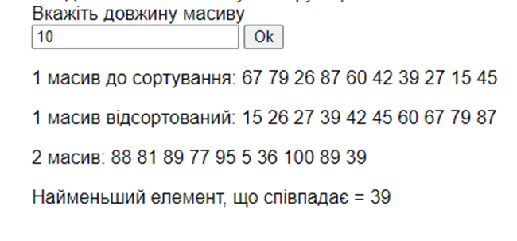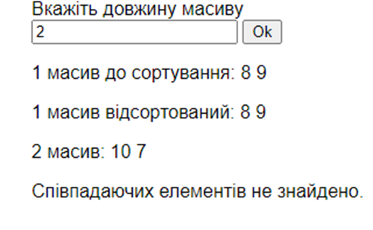

**Завдання №2**

Реалізувати програму-будильник. Основні функції: увімкнення-вимкнення, уведення дати та часу. При досягненні часу спрацьовування, заданого для будильника, видавати повідомлення.

**Програмний код:**

let ac = {

chr: null,

cmin: null,

csec: null,

thr: null,

thm: null,

ths: null,

tset: null,

treset: null,

alarm: null,

sound: null,

init: () => {

ac.chr = document.getElementById("chr");

ac.cmin = document.getElementById("cmin");

ac.csec = document.getElementById("csec");

nap=document.getElementById("header1");

ac.thr = ac.createSel(23);

ac.thm = ac.createSel(59);

ac.ths = ac.createSel(59);

document.getElementById("tpick-h").appendChild(ac.thr);

document.getElementById("tpick-m").appendChild(ac.thm);

document.getElementById("tpick-s").appendChild(ac.ths);

// (B3) CREATE HTML TIME PICKER - SET, RESET

ac.treset = document.getElementById("treset");

ac.tset.onclick = ac.set;

ac.treset.onclick = ac.reset;

ac.sound = new Audio("wake-up-sound.mp3");

ac.alarm = null;

setInterval(ac.tick, 1000);

},

createSel : max => {

let selector = document.createElement("select"), opt;

for (let i=0; i<=max; i++) {

opt = document.createElement("option");

i = ac.padzero(i);

opt.value = i;

opt.innerHTML = i;

selector.appendChild(opt);

}

return selector;

},

padzero : num => {

if (num < 10) { num = "0" + num; }

else { num = num.toString(); }

return num;

},

tick : () => {

let now = new Date(),

hr = ac.padzero(now.getHours()),

min = ac.padzero(now.getMinutes()),

sec = ac.padzero(now.getSeconds());

ac.chr.innerHTML = hr;

ac.cmin.innerHTML = min;

ac.csec.innerHTML = sec;

if (ac.alarm != null) {

now = hr + min + sec;

if (now == ac.alarm && ac.sound.paused) { ac.sound.play(); }

}

},

set : () => {

ac.alarm = ac.thr.value + ac.thm.value + ac.ths.value;

ac.thr.disabled = true;

ac.thm.disabled = true;

ac.ths.disabled = true;

ac.tset.disabled = true;

ac.treset.disabled = false;

nap.textContent='Будильник встановлено на ';

},

reset : () => {

if (!ac.sound.paused) { ac.sound.pause(); }

ac.alarm = null;

ac.thr.disabled = false;

ac.thm.disabled = false;

ac.ths.disabled = false;

ac.tset.disabled = false;

ac.treset.disabled = true;

nap.textContent='ВСТАНОВИТИ БУДИЛЬНИК';

}

};

window.addEventListener("load", ac.init);

**Результати виконання:**

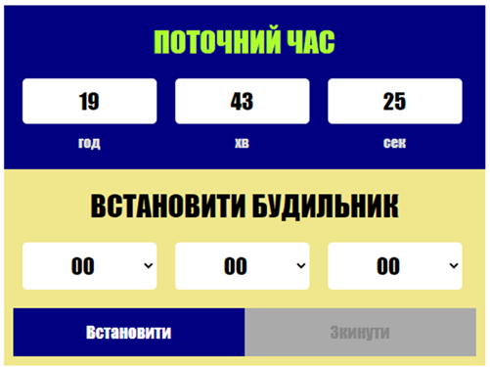

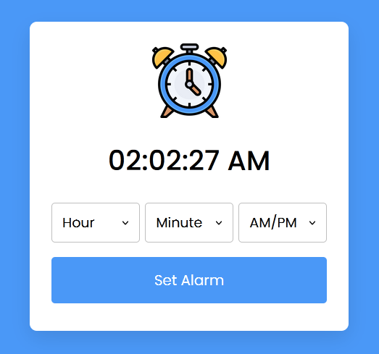

**Завдання №3**

На веб-сайті з першої лабораторної роботи я застосував сценарії на JavaScript для встановлення слайд-шоу у шапці на головній сторінці.

**Програмний код:**

<script>

var slides = document.querySelectorAll('#slides .slide');

var currentSlide = 0;

var slideInterval = setInterval(nextSlide,5000);

function nextSlide(){

slides[currentSlide].className = 'slide';

currentSlide = (currentSlide+1)%slides.length;

slides[currentSlide].className = 'slide showing';

}

</script>

**Результати виконання:**



